平成27年度 第1学年2学期数学  期末テスト解答用紙 |  |  |  |  |  |  |  |  |  | 番 |  | 氏 名
知識・理解  ／２６ |  |  |  | 技能  ／６９ |  |  |  |  |  |  | 数学的な考え方  ／５ |  |  |  |  | 得点  /100
１  各２点 | (1) | A  （２，４） |  |  | B  （１，－５） |  |  |  | C  （－６，－７） |  |  |  | 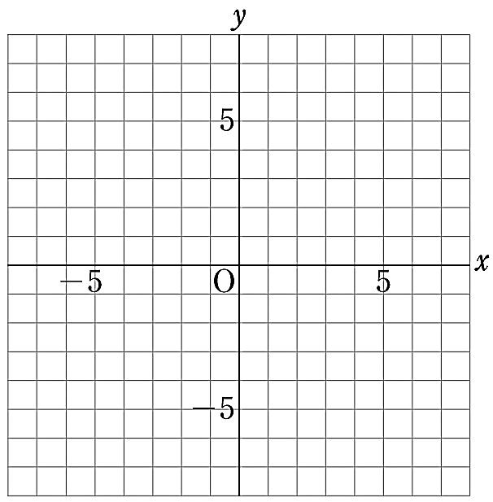  1 (2) 各2点  F  D  E
 | (3) | （－２，－２）
２  各２点 | (1) ｘ＝－２ |  | (2) ｘ＝１６ |  |  |  |  | (3) ｘ＝５
 | (4) ｘ＝４ |  | (5) ｘ＝３ |  |  |  |  | (6) ｘ＝４
３ | (1) ｘ＝１ |  | (2) ｘ＝－１５
４ | (1) ｙ＝－６ｘ |  |  |  |  | (2) ｙ＝－$\frac{１８}{ｘ}$
５  各3点 | ① サ |  | ② オ |  |  |  |  | ③ ス |  |  |  |  | ④ コ |  |  |  |  | ⑤ ク
 | ⑥ エ |  | ⑦  －5  5  0 |  |  |  |  |  |  |  |  |  | ⑧ イ
６ | (1) ｙ＝１２０ｘ  記号( ○ )  (1) |  |  |  |  |  | (2) ｙ＝２０／ｘ  記号( △ ) |  |  |  |  |  |  | (3) ｙ＝３０－ｘ  記号( × )
７  各４点 | 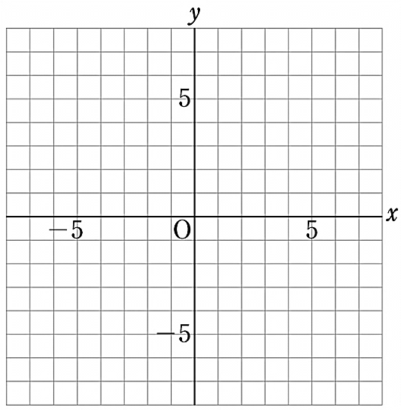  (3)  (3)  (2) |  |  |  |  |  |  |  | ８  各３点 |  | (1) ｙ＝－$\frac{２}{３}$ｘ
 |  |  |  |  |  |  |  |  |  |  | (2) ｙ＝$\frac{８}{ｘ}$
 |  |  |  |  |  |  |  |  |  |  | (3) ｙ＝３ｘ
 |  |  |  |  |  |  |  |  |  |  | (4) ｙ＝－$\frac{４}{ｘ}$
９  ５点 | ｘ＝$\frac{ｘ}{３}$＋$\frac{ｘ}{６}$＋$\frac{ｘ}{１２}$＋20  ｘ＝48  この解は問題にあっている よって48歳

